基隆市西定國小112學年度交通安全活動實施計劃
- 目的：
  - 推動校園交通安全意識。
  - 融入議題宣導之內容，提升學生相關知能。
貳、主辦單位：教導處
參、活動日期：112年4月3日10:15~12:00
肆、活動地點：圖書館與學生活動中心
伍、比賽方式及注意事項：
- 一～六年級可闖關○Ｘ選邊站關卡，以答對5題者，即可完成此關卡任務。每次10位-15位內同時進行比賽，其他要參與此關卡的同學，請在活動中心後方等待，聽從關主指示請勿吵鬧影響比賽進行。
- 一～二年級跳舞機關卡，請按照順序由1號開始進行活動，請勿於活動中途調整順序，並請遵守上一個參賽者完成關卡任務後，下一位參賽者才能出發的規定。
- 圖書館任務關卡，閱推老師在閱讀課時已事先和每位孩子講解活動規則，並在圖書館內設有活動規則須知。
- 每一關卡皆有本校教師一位與自治市服務團隊協助，請勿吵鬧影響活動進行，以免在該關卡浪費時間及造成糾紛。
- 班級導師在活動過程需事先說明活動注意事項及規則，指導學生遵守活動規範，並協助發下闖關卡給每位學生以利活動順利進行。
承辦人： 單位主管： 校長：
基隆市安樂區西定國民小學112學年度交通安全創新活動及成效
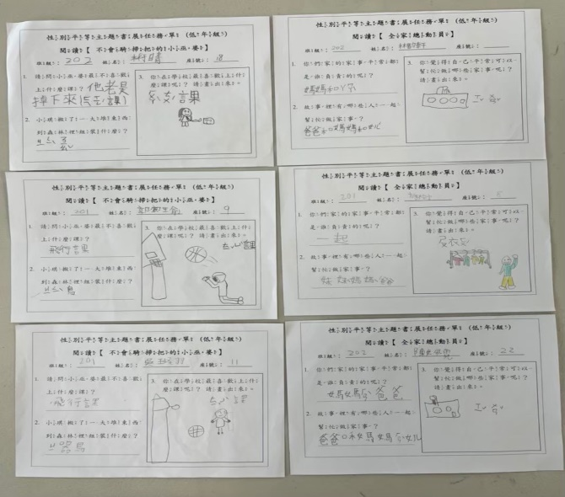 | 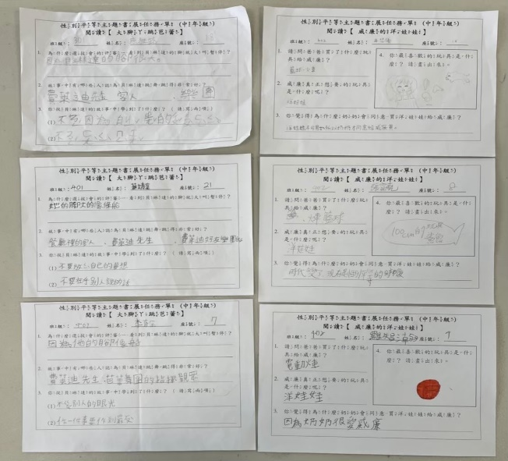
西定交通安全有獎徵答閱讀心得 | 西定交通安全有獎徵答學習單
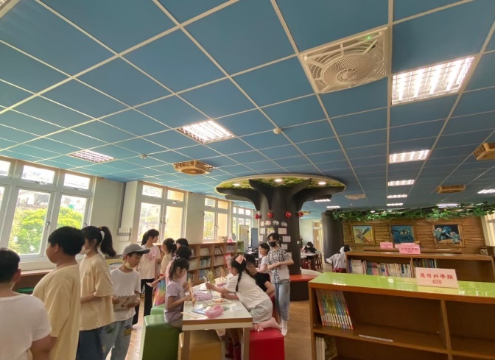 | 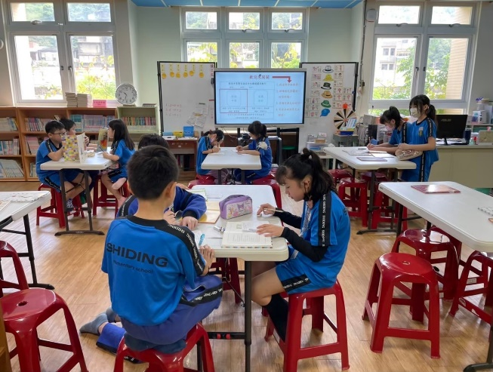
西定交安圖書館闖關活動 | 西定交安圖書館闖關活動
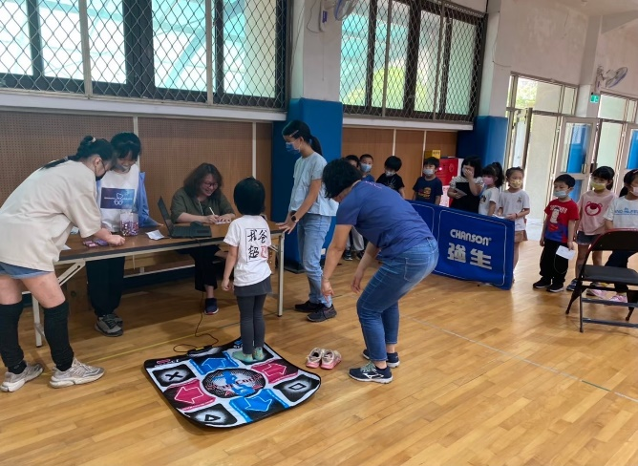 | 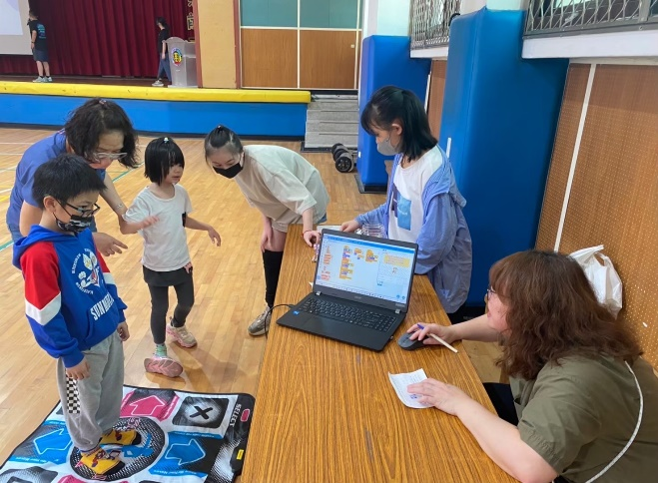
西定交安低年級跳舞機答題活動  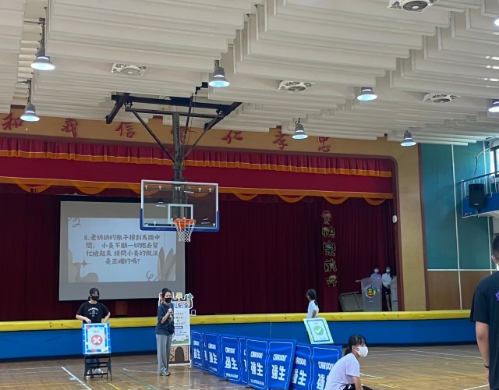  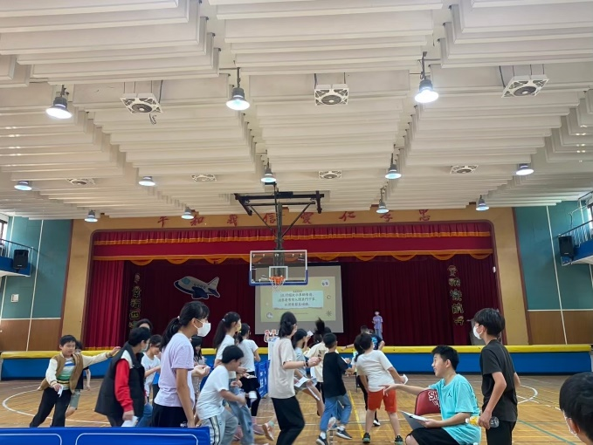 | 西定交安低年級跳舞機答題活動
西定交安交通安全答題活動 | 西定交安交通安全活動宣導
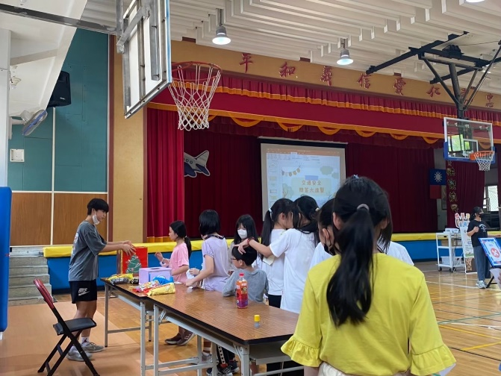 | 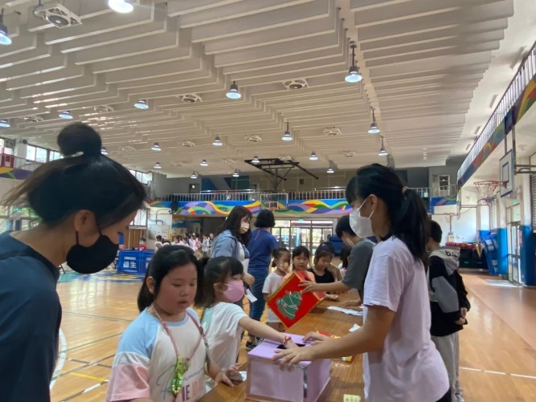
西定交安活動現場兌換獎勵品 | 西定交安活動現場抽抽樂
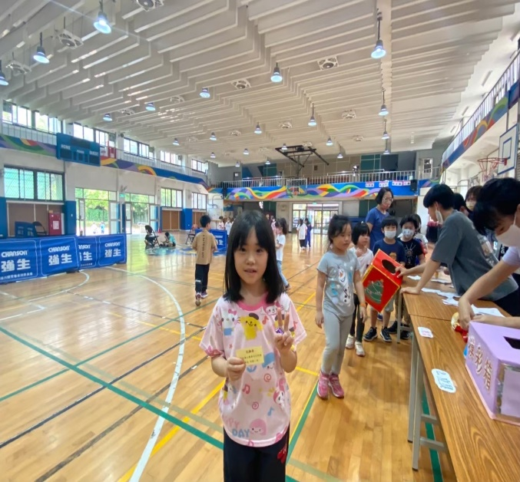 | 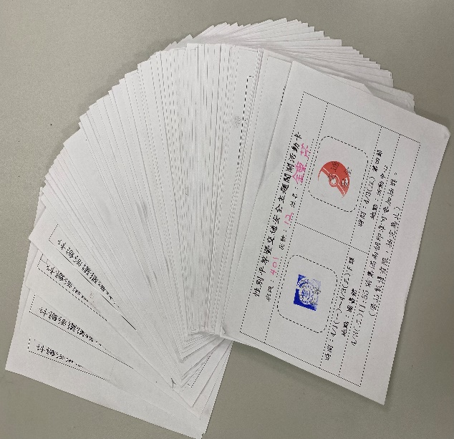
西定交安活動現場獎品大獎得主 | 西定交通安全有獎徵答闖關卡

